图 书 推 荐

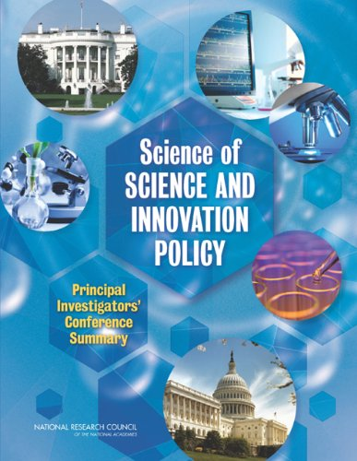
中文书名：《美国科技政策学研究进展报告——美国科技政策学研究计划项目负责人会议纪要》
英文书名：SCIENCE OF SCIENCE AND INNOVATION POLICY: PRINCIPAL INVESTIGATORS’ CONFERENCE SUMMARY
作 者：National Research Council
出 版 社：National Academies Press
代理公司：ANA/Connie Xiao
页 数：126页
出版时间：2014年5月
代理地区：中国大陆、台湾地区
审读资料：电子稿
类 型：社会科学
版权已授：2017年授权科学技术文献出版社，版权已回归

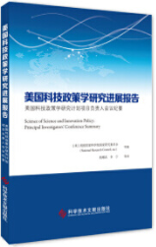
中简本出版记录
书 名：《美国科技政策学研究进展报告——美国科技政策学研究计划项目负责人会议纪要》
作 者：[美] 美国国家科学院国家研究委员会
出版社：科学技术文献出版社
译 者：杨耀武，李宁等
出版年：2017年6月
页 数：109页
定 价：106.5元
装 帧：平装

内容简介：

2006年，美国国家科学基金会（National Science Foundation）制定了“科学与创新政策计划项目”（Science of Science and Innovation Policy program, SciSIP），用以资助与科学创新相关的基础学科和应用研究，并用于指导公共部门和私营部门进行科学创新决策。SciSIP邀请来自各个领域的研究人员参与到科研社区开发中，各领域专家学者们共同努力，不断开发新的框架、工具和数据集，推动科学创新政策实施。自成立以来，SciSIP已经资助了150多名专家学者及其课题组。该项目还推动了STAR METRICS，也就是“美国再投资科学技术：衡量研究对创新、竞争力和科学的影响”（Science and Technology for America's Reinvestment: Measuring the Effect of Research on Innovation, Competitiveness and Science）项目启动，该项目由国家科学基金会和国家卫生研究院合作进行。The STAR METRICS项目开发了大量计算工具与运算机制，用于衡量美国科学活动的支出，并且尤其侧重于量化科学生产力和就业促进成果。

《美国科技政策学研究进展报告》记录并总结了美国国家科学院国家统计委员会（Committee on National Statistics of the National Academy of Sciences）和美国国家研究委员会（National Research Council）召开的一次公开联席会议，以介绍由SciSIP资助的研究项目与成果，促进受资助研究人员，科学、技术和创新政策从业者以及科学界其他成员之间的知识交流。会议强调了科技政策学新兴领域的进展，特别是构成科学与创新政策基础准则的模型、框架、工具和数据集。本报告的侧重点包括：投资回报模型；促进科学生产力的组织结构；商业化科学知识与创造就业之间的联系；大学和政府在技术转让和创新中的作用；技术扩散与经济增长；科学和创新支出的非经济影响；区域及全球知识创造与创新网络；鼓励创造力和衡量变革性研究产出和成果的机制；以及科学活动的代表性数据开发、操作与可视化。

作者简介：

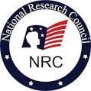
美国国家科学研究委员会（United States National Research Council），1916年由美国国家科学院创建的“民间非营利组织”，是美国国家科学院、美国国家工程院和美国国家医学院具体从事科学技术研究和业务活动的机构，既接受三个国家学院的指导管理，又保持其独立的研究体制并相互进行协作。

美国国家科学研究委员会的设立是为了推动更多的科学家和技术专家参加科学研究活动，以实现美国国家科学院、美国国家工程院和美国国家医学院提出的研究目标。它通过举办各种会议设立若干大学科研究委员会（或学会）、开展调查研究、搜集和核实科技数据和数据以及对政府和私人提供的研究计划基金和奖学金进行管理等活动来实现其目的。

美国国家科学研究委员会的活动经费得到政府和私人基金会的大力支持，同时它给予学者以职称和资助。委员会的领导机构是管理委员会，它的任务是讨论和决定方针政策、指导和审定研究计划和行政管理等。

研究委员会下设7个分部﹕行为、社会科学及教育分部、地球及生命科学分部、工程及物理科学分部、医学研究所、政策及全球事务分部、交通研究组、及海湾研究计划，这些分部又下设委员会、组等各级研究组织，相当庞大。它们常与政府的相应部门共同对某些科技问题进行探讨和研究，并主持与世界各国的学术交流和合作等事宜。国际关系委员会是国家科学研究委员会的一个重要组织，负责研究外国科技情报并与各国相应的机构进行学术合作与交流在这方面起着政府的助理作用。

目前，NRC每年出版约200本出版物，由美国国家科学院出版社（National Academies Press）出版。

《美国科技政策学研究进展报告——美国科技政策学研究计划项目负责人会议纪要》

第1章 导言
1.1 科技政策学会议情况说明
1.2 科技政策学研究计划历程

第2章 主题报告
2.1 科技政策研究专家学者观点
2.2 科技政策制定圆桌会议纪要

第3章 成果摘要：激励，管理，创新
3.1 制造区位决策与创新
3.2 资助政策对人类干细胞科学的影响
3.3 科学的经济溢出效应
3.4 开放性机构和政策对生命科学研究的影响
3.5 交流、合作与竞争
3.6 仿制药与研发激励
3.7 苏联时期的专利权
3.8 文化和国家创新效率
3.9 科学资助的影响
3.10 公益创投
3.11 罗斯福新政下专利池的证据
3.12 联邦对生物制药科技资助的变化
3.13 认识和评价科技创新政策的公众价值观

第4章 成果摘要：工作。合作
4.1 团队创新中的社会认知过程
4.2 工程设计中类比空间优化构想
4.3 基于实验室的社会一技术合作
4.4 科学的价值
4.5 高创意研究者
4.6 跨学科研究机构的个体属性
4.7 研究团队的族群结构
4.8 科学家的职业选择和薪酬轨迹
4.9 技术移民与创新
4.10 回归祖国的外国留学生
4.11 国际合作中的美国研究者
4.12 本土生物科学家
4.13 组织规模与不满足感
4.14 信息技术创新的群落生态

第5章 成果摘要：21世纪数据
5.1 数据挖掘和信息提取
5.2 美国专利发明人数据库
5.3 数据共享行为建构中的制度特征和项目负责人作用
5.4 针对贫困人群的能源政策
5.5 撤稿和科学共同体
5.6 交叉学科
5.7 全球价值链调查
5.8 临床试验的质量调整价格指数
5.9 学术专利和论文的映射关系
5.10 美国国家科学基金会项目资源浏览器
5.11 交叉学科评估

第6章 科技政策学研究断想
6.1 现代计算
6.2 科学变革
6.3 政府视野
6.4 大数据、科学计量与科技政策
6.5 日本科学、技术与创新政策
6.6 互动总结
参考文献
附录A：会议议程和参会人员
附录B：2007-2010年、2012-2013年SciSIP研究计划立项表
附录C：2011年、2014-2016年SciSIP研究计划立项表
专业术语

谢谢您的阅读！
请将回馈信息发至：萧涵糠(Connie Xiao)
安德鲁﹒纳伯格联合国际有限公司北京代表处
北京市海淀区中关村大街甲59号中国人民大学文化大厦1705室, 邮编：100872
电话：010-82449325
传真：010-82504200
Email: Connie@nurnberg.com.cn
网址：www.nurnberg.com.cn
微博：http://weibo.com/nurnberg
豆瓣小站：http://site.douban.com/110577/
微信订阅号：ANABJ2002

